Minería de Datos Aplicada a la Detección de la Deserción en Adolescentes Infractores
Víctor Daniel Gil Vera  Fundación Universitaria Luis Amigó  victor.gilve@amigo.edu.co | Angélica Velasco López  Centro de Investigaciones Provincia San José  cinvprosanjtc@gmail.com
(Tipo de Artículo: xxxxxx. Recibido el 00/00/0000. Aprobado el 00/00/0000)
Resumen. La deserción de adolescentes infractores de la ley que no están privados de la libertad de las comunidades terapéuticas administradas por la Congregación de Religiosos Terciarios Capuchinos, se ha convertido en una problemática que interrumpe el proceso de rehabilitación y pone en riesgo la integridad de los adolescentes en la sociedad. Este trabajo presenta un modelo para identificar adolescentes pertenecientes a estas instituciones candidatos a ser posibles desertores. La metodología empleada fue minería de datos la cual permite identificar patrones en grandes volúmenes de información, facilitando la formulación de estrategias y la toma de decisiones en cualquier área de conocimiento. Se empleó una base de datos que reunía la información básica de 300 adolescentes: edad, sexo, consumo de sustancias psicoactivas, tipo de vivienda, zona de procedencia, número de ingresos semestrales y anuales a los programas de rehabilitación, entre otros. Con este trabajo se concluye que el consumo de sustancias psicoactivas es el factor que más motiva a los adolescentes a desertar de estas instituciones.
Palabras clave. Adolescentes infractores, adicciones, capital social, farmacodependencia, minería de datos, sustancias psicoactivas.

Data Mining Applied to the Detection of Desertion in
Young Offenders

Abstract. The desertion of adolescent offenders of the law that are not deprived of the freedom of the therapeutic communities administered by the Congregation of Capuchin Tertiary Religious, has become a problem that interrupts the process of rehabilitation and puts at risk the integrity of adolescents in society. This paper presents a model to identify adolescents belonging to these communities candidates to be possible deserters. The methodology used was data mining which allows to identify patterns in large volumes of information, which facilitates the formulation of strategies and decision-making in any area of knowledge. It was used a database that met the basic information of 300 adolescents: age, gender, consumption of psychoactive substances, type of housing, area of origin, number of semi-annual and annual income to the rehabilitation programs. This work concludes that the consumption of psychoactive substances is the factor that most motivates adolescents to desert in these institutions
Keywords. Addiction, data mining, dependence, social capital, adolescent offenders, psychoactive substances.

Introducción
Las comunidades terapéuticas amigonianas son instituciones de carácter privado sin ánimo de lucro, que ofrecen tratamiento integral especializado a personas en condiciones de vulnerabilidad con problemas de uso y/o abuso de sustancias capaces de producir dependencia [3]. Su principal objetivo es la restitución de la dignidad en las dimensiones biopsicosocial y trascendental en el ser humano [3]. La deserción en estas instituciones se ha convertido en una problemática que frustra el proceso de rehabilitación y pone en riesgo la integridad de los adolescentes en todas sus dimensiones.
La minería de datos es una rama de las ciencias de la computación que intenta descubrir patrones en grandes volúmenes de conjuntos de datos [1]. Emplea métodos de inteligencia artificial (IA), aprendizaje automático, estadística y sistemas de bases de datos. El objetivo general de la minería de datos consiste en extraer información de un conjunto de datos y transformarlos en una estructura comprensible para su uso posterior [2].

Este trabajo tiene como objetivo presentar un modelo de minería de datos para identificar adolescentes infractores propensos a ser posibles desertores de las comunidades terapéuticas pertenecientes a la Provincia San José de la “Congregación de Religiosos Terciarios Capuchinos”. Para el desarrollo del modelo se empleó una base de datos con información de adolescentes que no están privados de la libertad como consumo de drogas, edad, sexo, tipo de vivienda, área donde habitan, número de ingresos al programa, entre otros.
El trabajo se divide como sigue: en primer lugar se presenta una contextualización general de los adolescentes infractores en Colombia y los paradigmas comportamentales, la metodología, los resultados, la discusión y las conclusiones obtenidas. Con este trabajo se concluye que el consumo de drogas es uno de los principales factores que motiva la deserción en adolescentes infractores que no están privados de la libertad, lo cual sirve de alerta a los equipos psicosociales para que den prioridad a su tratamiento y establezcan estrategias para combatir la dependencia a las drogas.

Descubrimiento de conocimiento en bases de datos y minería de datos
Según [4], el descubrimiento de conocimiento en bases de datos (KDD) también conocido como proceso de descubrimiento de conocimiento (KDP) o minería de datos es una tarea intensiva en conocimiento que consta de complejas interacciones entre un humano y una base de datos con la ayuda de un conjunto heterogéneo de herramientas. El (KDD) tiene como principal objetivo la obtención de patrones de enormes conjuntos de datos mediante la combinación de técnicas de estadística, inteligencia artificial, consulta de bases de datos, aprendizaje automático, entre otros [5]. La Figura 1, presenta las fases principales dentro del proceso de descubrimiento de conocimiento (KDD):

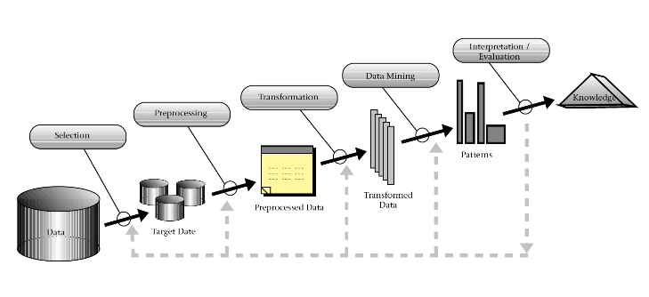
Figura 1. Proceso de Descubrimiento de Conocimiento. Fuente: [6]

- Limpieza de datos: eliminación del ruido y de los datos que presentan inconsistencias
- Integración de datos: combinación de múltiples fuentes de datos
- Selección de datos: recuperación de los datos pertinentes a la tarea de análisis
- Transformación de datos: consolidación de los datos en formas apropiadas para la minería
- Minería de datos: extracción de patrones a través del uso de métodos inteligentes
- Evaluación de patrones: identificación de patrones
- Presentación del conocimiento: representación del conocimiento extraído al usuario

Adolescentes infractores de la ley en Colombia
En Colombia, el consumo de sustancias psicoactivas en los adolescentes infractores de la ley es muy superior al que se observa en la población general [7]. El consumo de cocaína y de marihuana es 20 veces superior, el de bazuco es 10 veces superior. El de tranquilizantes es ocho veces, el de inhalables de siete a nueve veces, el de heroína seis veces, y el de éxtasis tres veces mayor [7]. No es difícil suponer que las condiciones en las cuales viven estos jóvenes son más difíciles que las de la población general, no solo desde el punto de vista económico, sino principalmente de la dinámica familiar, del ambiente de violencia y consumo de drogas, de las características de la vida en la adolescencia, de la falta de oportunidades y otras circunstancias similares [7].
La deserción escolar en adolescentes de 14 a 18 años de edad está fuertemente correlacionada con la delincuencia juvenil. Según cifras del DANE en Colombia uno de cada tres estudiantes de noveno grado deserta de las aulas de clase. La mayoría pertenece a estratos 1 y 2, y su calidad educativa es muy baja. La deserción escolar presentada entre los grados sexto y undécimo de bachillerato en colegios oficiales a nivel nacional es extremadamente alta. De cada dos estudiantes que ingresa a grado sexto, únicamente uno culmina sus estudios [8].
Debido a lo anterior, el tema del tratamiento penal de los niños y de los adolescentes en Colombia ha sido desde siempre objeto de preocupación [9]. A lo largo de la historia dicho tratamiento ha oscilado entre dos ideas antagónicas: por un lado, la del joven indefenso en proceso de formación, necesitado de acompañamiento y comprensión. Y, por otro, la del delincuente juvenil peligroso, perteneciente a una “banda”, y de quien hay que defenderse [9].
La Ley 1098 de 2006, por medio de la cual se establece el Código de la Infancia y la Adolescencia, entró a regular la responsabilidad penal de los niños y adolescentes tratando de adecuarse a las exigencias del derecho internacional [9]. Según [9], en el marco de la denominada doctrina de la protección integral (Art 7), los rasgos más relevantes en el tema de la responsabilidad penal para adolescentes son los siguientes:
i. Están sometidos al sistema de responsabilidad penal para adolescentes las personas que tengan entre catorce (14) y dieciocho (18) años al momento de realizar el hecho. Se excluye cualquier tipo de responsabilidad penal a los adolescentes de catorce (14) años que cometieren un hecho previsto en la ley como punible (Art 142), al que solo le serán aplicables las correspondientes medidas de garantía y restablecimiento de derechos previstas en los Art 51, 52 y 143.
ii. En cuanto a las medidas imponibles al adolescente, se consagran como sanciones aplicables la amonestación, la imposición de reglas de conducta, la prestación de servicios a la comunidad, la libertad asistida, la internación en medio semi-cerrado y la privación de la libertad en centro de atención especializado (Art 177).
iii. Según el Art 187, la privación de la libertad en centro de atención especializada solo es aplicable, en principio, a las personas entre los dieciséis (16) y los dieciocho (18) años de edad, responsables de delitos “cuya pena mínima establecida en el Código Penal sea o exceda de seis (6) años de prisión”. No obstante, dicha medida podrá imponerse incluso a los sujetos de catorce (14) años en adelante, cuando su responsabilidad sea por homicidio doloso, secuestro o extorsión, evento en el cual la sanción tendrá una duración de dos (2) a ocho (8) años.
En el ámbito procesal el Código de la Infancia y la Adolescencia regula las garantías procesales en el sistema de responsabilidad penal de adolescentes (Art 151 a 162) [9], bajo el entendido de que los derechos del adolescente acusado de cometer o participar en un delito “son, como mínimo, los previstos por la Ley 906 de 2004” (Art 151). Adicionalmente, se establecen medidas como la exclusión de los acuerdos entre defensa y fiscalía, no juzgamiento en ausencia, separación de los adultos en la ejecución de las sanciones, la creación de salas especiales de asuntos penales para adolescentes en los tribunales superiores, entre otras [9].
2.1 Paradigmas Comportamentales
La participación en infracciones y delitos violentos tiene una mayor frecuencia alrededor de la mitad de la adolescencia [10]. La conducta antisocial y delictiva hace parte de los comportamientos que mayor impacto tienen sobre los seres humanos, en especial, si la con-ducta es manifestada por adolescentes y adolescentes de edad [11]. Abarca un amplio rango de actos y actividades que infringen reglas y expectativas sociales. Muchas de ellas reflejan acciones contra el entorno, personas y propiedades [12]. La conducta antisocial puede ser definida como cualquier acción que viole las reglas y expectativas sociales o vaya contra los demás, con independencia de su gravedad [12].
En la actualidad el modelo explicativo de la conducta infractora en los adolescentes tiene en cuenta aspectos biológicos y ambientales, siendo recíproca la influencia entre ellos [15]. En los primeros se considera importante el temperamento de los adolescentes, en los segundos se valora el estilo educativo (inconsistente, permisivo o muy autoritario) [15]. El desequilibrio entre las funciones parentales de apoyo y supervisión favorece la conducta infractora, otorgando a los adolescentes mayor importancia al círculo de amistades que a los progenitores [16].
En efecto, el grupo de iguales es para los adolescentes infractores el principal pilar para la socialización, usando el consumo de sustancias tóxicas con un objetivo recreativo y relacional, además de ansiolítico [17]. Por otra parte, las aproximaciones clínicas indican que existen trastornos mentales en los que uno de los componentes principales es el comportamiento antisocial, suscitando especial interés el Trastorno Disocial (TD), el Trastorno Negativista Desafiante (TND) y el Trastorno Antisocial de la Personalidad (TAP) [17].
El TD es un conjunto persistente de comportamientos que evolucionan con el tiempo; se caracteriza por comportamientos en contra de la sociedad que violan los derechos de otras personas, las normas y reglas adecuadas para la edad [13]. Según [12] y [13] algunas de las conductas que permiten diagnosticar este trastorno en adolescentes de edad se presentan en la Tabla 1:
Tabla 1. Conductas comportamentales (TD). Fuente: [13]
 | Conductas comportamentales
Agresión a personas o animales | Constantemente fanfarronean, amenazan o intimidan a otros.  A menudo inician peleas físicas.  Han llegado a utilizar armas que pueden causar daño físico grave a otras personas (bate, ladrillo, botella rota, navaja, pistola, palo).  Manifiestan crueldad física con las personas y animales  Roban enfrentándose a la víctima (ataque con violencia, arrebatar bolsa).  Han forzado a alguien a una actividad sexual.
Destrucción de la propiedad | Provocan deliberadamente incendios con la intención de causar daños graves.  Destruyen deliberadamente propiedades de otras personas (útiles escolares, juguetes, ropa, etcétera).
Fraudulencia o robo | Ingresan sin permiso a la casa o el automóvil de otra persona.  Mienten para obtener bienes o favores o para evitar obligaciones.  Roban objetos de valor sin enfrentamiento con la víctima (robo en tiendas, dinero a los padres o familiares, etcétera).
Violaciones graves de normas | Permanecen fuera de su casa de noche a pesar de las prohibiciones paternas, iniciando este comportamiento antes de los 13 años de edad.  Se escapan de su casa durante la noche por lo menos dos veces; o sólo una vez si tardan en regresar un largo período.  Realizan novillos (irse de pinta) antes de los 13 años de edad.
Los adolescentes con TD presentan un patrón repetitivo persistente de comportamiento en el que se violan los derechos básicos de otras personas o las normas sociales importantes propias de la edad. El trastorno se manifiesta por la presencia de tres o más de los criterios presentados en la Tabla 1 en los últimos 12 meses y por lo menos un criterio durante los últimos 6 meses [13]. Junto con el TD, cabe destacar el TND que se caracteriza por un comportamiento colérico, marcada resistencia hacia las demandas de los adultos, junto con sentimientos de venganza, formando todo ello parte del patrón conductual del menor [19].
Además de los trastornos anteriormente nombrados, existen conductas subclínicas caracterizadas por la ruptura de normas que no cumplen criterios diagnósticos. Estas conductas son eficaces para el menor y necesitan respuesta inmediata, aunque generan diversos problemas como rechazo social [15].
En los adolescentes con carácter disruptivo se presentan problemas de regulación tanto a nivel emocional como cognitivo y conductual, siendo esta regulación esencial para el desarrollo psicológico, y positiva para la manifestación comportamental [20]. Las dificultades para identificar y comprender las propias emociones, sitúan a los adolescentes infractores con un nivel de inteligencia emocional inferior a los adolescentes normalizados, sus estrategias de afrontamiento son improductivas y presentan problemas de socialización así como mayor distanciamiento de los otros. El conjunto de todas estas características aumenta la vulnerabilidad a protagonizar comportamientos delictivos [21].
Por último, el consumo de sustancias tóxicas se configura como un importante factor de riesgo. Como variable que predice el consumo de tóxicos, se encuentra la habitualidad en el uso de la violencia [22]. El grado de fracaso escolar, absentismo y abandono en el ámbito escolar es más probable si viene acompañado con consumo de sustancias, apareciendo una correlación positiva entre el mismo y la reincidencia, al igual que la actitud violenta y el consumo de alcohol. Entre los adolescentes infractores se aprecia un consumo habitual de derivados del cannabis y alcohol principalmente [23]. Varias conductas se interrelacionan con esta práctica, los adolescentes que la presentan muestran baja tolerancia a la frustración, un bajo autocontrol y un locus de control externo. En combinaciones tabaco-cannabis y cannabis-cocaína aparecen los dos primeros, además de déficits en el estilo atribucional si los adolescentes consumen tabaco y cannabis [23].
Los trastornos y comportamientos mencionados anteriormente pueden llevar a cometer actos delictivos, pero no son determinantes. Durante la adolescencia se dan muchas conductas que no están tipificadas en la ley, así como muchos adolescentes infractores que no sufren trastorno alguno [16]. Por lo general, algo de transgresión es necesaria para la formación de la identidad adolescente, por ello no todos los comportamientos que se salen de la norma son patológicos [17].

Metodología
Para el desarrollo del modelo se empleó una base de datos que reunía la información básica de 300 adolescentes infractores que no estaban privados de la libertad, pertenecientes a la “Comunidad Terapéutica San Gregorio” en Cota - Cundinamarca que registraron ingresos en el año 2014 y 2015. La base de datos estaba conformada por los siguientes campos: nombre, edad, sexo, consumo de sustancias psicoactivas, tipo de vivienda, área donde habitan y número de ingresos semestrales y anuales a los programas de rehabilitación.
En primer lugar se depuró la base de datos de información mal registrada y con inconsistencias. Posteriormente, se procedió a realizar una exploración de los datos y un análisis estadístico básico: tablas de distribución de frecuencias, diagramas, estadísticos descriptivos. Del análisis anterior, se identificaron datos que generaban ruido ⎯valores atípicos⎯ los cuales fueron suprimidos. Finalmente, se prepararon los datos, se transformaron valores cualitativos en atributos numéricos y se eliminaron comas, espacios, caracteres especiales, tildes, etc. La técnica de minería de datos utilizada fue la de búsqueda de relaciones entre variables. Por último, se identificaron los patrones obtenidos y se representaron de manera gráfica.
El modelo fue desarrollado en el software RapidMiner, el cual permite ejecutar procesos de análisis de datos mediante el encadenamiento de operadores a través de un entorno gráfico [14]. Es utilizado en investigación, educación, capacitación, creación rápida de prototipos y en aplicaciones empresariales [14]. A continuación, se describen los principales operadores del modelo los cuales están conectados en un orden lógico y secuencial [15]:
- Pre-proceso: introduce un proceso dentro de otro. Un subproceso es una unidad pequeña de un proceso. Una vez que se completa la ejecución de un subproceso, el flujo se devuelve al proceso inicial.
- Multiplicador: copia el objeto de entrada a todos los puertos de salida que están conectados sin modificarlo.
- Remoción de atributos inútiles: elimina atributos inútiles de la base de datos.
- Filtro de entrenamiento: es el operador raíz más exterior al operador de cada proceso.
- Curva de aprendizaje: itera sobre cada subproceso todas las combinaciones posibles de parámetros definidos.
- Árbol de decisión: genera un árbol de decisión para la clasificación de datos nominales y numéricos.
- Modelo final: devuelve el objeto de salida especificado de la colección total de datos.
- Rama: consta de dos subprocesos pero ejecuta solo un subproceso a la vez dependiendo de la condición. Es similar a la declaración "if-then-else", donde una de las dos opciones se selecciona en función de los resultados de la condición especificada.
En la Figura 2, se presenta el diagrama estructural del modelo.
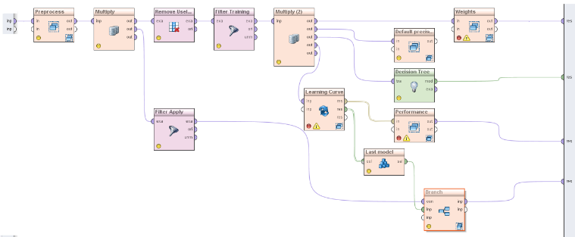

Figura 2. Modelo. Fuente: elaboración del autor

Resultados y discusión
El modelo desarrollado identifica los adolescentes infractores que alcanzan los niveles de confianza más altos, por lo cual son los más propensos a desertar de las comunidades terapéuticas pertenecientes a la “Congregación de Religiosos Terciarios Capuchinos Provincia San José”. La Figura 3, presenta el resultado final del modelo desarrollado. En la primera columna se listan en orden descendente y en una escala de 0 a 100 los adolescentes que tienen la mayor probabilidad de desertar de las instituciones, el resto de columnas presenta la información específica de cada adolescente: consumo de sustancias psicoactivas, nombre, edad, sexo, área, tipo de vivienda y número de ingresos semestrales y anuales al programa.
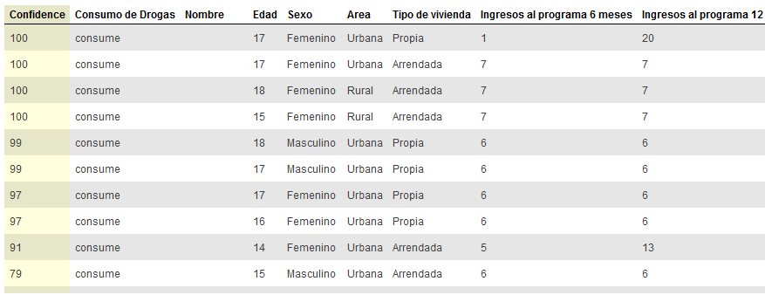

Figura 3. Resultados Obtenidos. Fuente: elaboración del autor
En la Figura 3, se puede apreciar que los adolescentes con una puntuación de 100 son consumidores de drogas, tienen entre 17 y 18 años y son de género femenino. La Figura 4, presenta los principales factores que tienen mayor impacto sobre la deserción en una escala de 0.0 a 1.0:

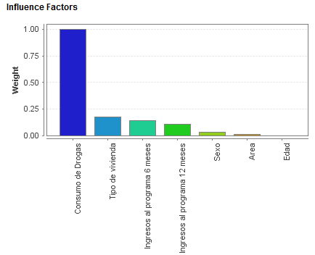

Figura 4. Resultados Obtenidos. Fuente: elaboración del autor

En orden de importancia, los factores que más influyen en los adolescentes para que abandonen las comunidades terapéuticas son: consumo de drogas, tipo de vivienda, número de ingresos al programa en el último semestre y en el último año, sexo, área donde habitan y edad. El diagrama de árbol de la Figura 5, presenta la manera como el modelo identifica potenciales desertores con la técnica de búsqueda de relaciones entre variables. Los adolescentes que consumen sustancias psicoactivas al momento del ingreso, viven en casas arrendadas y registran el mayor número de ingresos semestrales son los que tienen la mayor probabilidad de desertar.
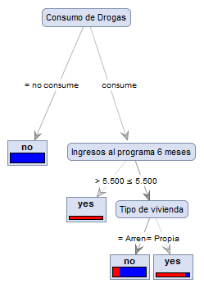

Figura 5. Diagrama de Árbol Fuente: elaboración del autor

Conclusiones
El modelo desarrollado permitió identificar que el consumo de drogas es el factor principal que puede ser causal de la deserción en adolescentes infractores que no están privados de la libertad. El uso y/o abuso de sustancias psicoactivas capaces de producir dependencia está por encima de factores como el estrato socioeconómico, la edad, el sexo, el tipo de vivienda, entre otros. Por esta razón, se le debe dar mayor importancia a su tratamiento.

Referencias
[1] O. Maimon and R. Rokach, Data Mining and Knowledge Discovery, 2nd ed. New York, 2010, pp. 23–83.
[2] Z. MOHAMMED and J. WAGNER MEIRA, Data mining and analysis: Fundamental Concepts and Algorithms, 1st ed. New York, 2014, pp. 5–21.
[3] A. Acevedo, M. Calderón, E. V. Durán, and I. Suarez, “Comunidad San Gregorio,” 2015. [Online]. Available: http://comunidad-sangregorio.blogspot.com/p/comunidad-san-gregorio.html. [Accessed: 05-May-2015].
[4] R. J. Brachman, “The Process of Knowledge Discovery in Databases : A First Sketch,” pp. 1–11.
[5] C. Colak, E. Karaman, and M. G. Turtay, “Application of Knowledge Discovery Process on the Prediction of Stroke,” Comput. Methods Programs Biomed., vol. 119, no. 3, pp. 181–185, Mar. 2015.
[6] U. Fayyad, G. Piatetsky-shapiro, and P. Smyth, “From Data Mining to Knowledge Discovery in,” pp. 37–54, 1996.
[7] Naciones Unidas, “La Relación Droga y Delito en Adolescentes Infractores de la Ley.” pp. 31–45, 2010.
[8] D. Jiménez, “Responsabilidad penal juvenil en Colombia: de la ideología tutelar a la protección integral,” pp. 1–19.
[9] I. C. Puerta and D. A. Pineda, “Prevalencia del retraso mental en adolescentes con trastorno disocial de la conducta,” vol. 35, no. 11, pp. 1014–1018, 2002.
[10] A. M. Sanabria, “Factores psicosociales de riesgo asociados a conductas problemáticas en jóvenes infractores y no infractores * Psychosocial risk factors associated with problem behaviors in young offenders and non offenders Introducción,” vol. 6, pp. 257–274, 2010.
[11] Estudios de Criminología y Detective Privado de la Universidad de Salamanca, “DEFINICIÓN DE LA CONDUCTA ANTISOCIAL Y DELICTIVA,” 1, 2011. [Online]. Available: http://www.criminologia.org.es/aportaciones/primero/psicologia_apuntes2011_1.pdf. [Accessed: 21-May-2015].
[12] J. Vásquez, M. Feria, L. Palacios, and Fransisco de la Peña, “Guía clínica para el trastorno disocial.” Guía Clínica para el Transtorno Disocial, Nuevo México, pp. 5–10, 2010.
[13] Wikipedia, “RapidMiner,” 2015. [Online]. Available: http://es.wikipedia.org/wiki/RapidMiner#cite_note-1. [Accessed: 05-May-2015].
[14] RapidMiner, “RapidMiner Studio Manual.” New York, pp. 31–39, 2014.
[15] March, R., "Claves para la intervención con menores acogidos en recursos residenciales, que presentan conductas problemáticas". Intervención psicosocial, 2007. Vol. 16 Nº2, pp 213-227.
[16] Scandroglio, B.; López, J.; San José, M.C., "Pandillas: grupos juveniles y conductas desviadas. La perspectiva psicosocial en el análisis y la intervención" Revista electrónica de investigación psicoeducativa, 2008, 14, (6) 1.
[17] Tió, J; Mauri, L; Reventós, P.(2014) "Adolescentes y transgresión".Barcelona: Octaedro.
[18] J.L. Graña, Mª J. Rodríguez, "Programa central de tratamiento educativo y terapeútico para menores infractores" Agencia de la Comunidad de Madrid para la reeducación y reinserción del menor infractor.
[19] Angulo, R.; Claustre, M.; Bonillo, A.; Viñas, F.; Corcoll-Champredonde, A.; Gonzalez, G.; Zepedaa, R.; Dos Santos, N.; Carbonés, J., "Evaluación de la sintomatología negativista desafiante en niños de seis a ocho años: concordancia entre padres y maestros" Psicothema 2010. Vol 22, Nº3, pp. 455-459.
[20] Galan, A., "Recursos residenciales para menores seriamente disruptivos. Aportaciones técnicas a un debate social e institucional" Papeles del psicólogo, 2013, Vol 34 (1) pp, 23-31.
[21] Vilariño, M; G. Amado, B.; Alves, C., "Menores infractores: un estudio de campo de los factores de riesgo" Anuario Psicología Jurídica, 2013, Vol 23 (1).
[22] Contreras, L.; Molina, V,; Cano, MªC., "Consumo de drogas en adolescentes con conductas infractoras: Análisis de variables psicosociales implicadas", Adicciones, 2012, Vol 24, Nº1, pp 31-38.
[23] Graña J.L.; Garrido, V.; Gonzalez, L., "Evaluación de las características delictivas de menores infractores de la Comunidad de Madrid y su influencia en la planificación del tratamiento". Psicopatología clínica, legal y forense, Vol (7), 2007, pp 7-18.

